Bogotá 2 de octubre de 2017

Señores
Administradora de los Recursos del
Sistema General de Seguridad Social en Salud ADRES
MINISTERIO DE SALUD Y PROTECCION SOCIAL
Calle 26 # 69-76
BOGOTA D.C.

Ref: Petición sobre Prescripciones y Recobros con Medicamentos para Hepatitis C

Yo, Fernando Guzmán Mora, mayor de edad, identificado como aparece al pie de mi firma, en mi condición de Presidente de la Federación Médica Colombiana y en uso del derecho de petición consagrado en el artículo 23 de la Constitución Política de Colombia, y amparado en el deber por parte de los funcionarios públicos para resolver efectiva y oportunamente los derechos de petición impetrados ante la administración pública, artículos 5 a 8 del código contencioso administrativo, sentencias de la H. Corte Constitucional T-566 de 2002, T-487 de 2011 y demás disposiciones pertinentes, solicito respetuosamente lo siguiente:

I - HECHOS

- El 24 de julio de 2017, el Ministerio de Salud (ver Boletín de Prensa No 098 de 2017 “Medicamentos contra hepatitis C, ahora 80 % más baratos”) anunció que participará en un mecanismo de compras centralizadas que generará ahorros de COP 292.000 millones en su primer año de funcionamiento. (ver detalles en Nota, Audio y Video).
- Con el mecanismo de compras centralizadas –se dijo– el costo del tratamiento por persona, con Harvoni (Sofosbuvir + Ledipasvir), pasará de COP 114,3 millones a COP 23,5 millones y con la combinación de Daklinza (Daclatasvir) + Sovaldi (Sofosbuvir) pasará de COP 137,2 millones a COP 29 millones.
- HARVONI cuenta con registro sanitario INVIMA 2017M-0017842, pero NO reportó precios y ventas a SISMED hasta el informe del 2° trimestre de 2017 (publicado el 11 de septiembre de 2017). Por esta razón, se supone que los datos de precios y estimativos de ahorros se basan en datos de recobros, que no son públicos.

- Lo mismo sucede con SOVALDI (SOFOSBUVIR) que tiene el registro sanitario INVIMA 2017M-0017665 vigente hasta el 2022/05/05 y tampoco reportó aún precios y ventas a SISMED.
- Por su parte DAKLINZA (DACLATASVIR de Bristol Myers Squibb) se promocionó para uso conjunto con SUNVEPRA (ASUNAPREVIR del mismo laboratorio) por lo cual puede asumirse que de las 2.512 unidades vendidas a finales de 2015, el 2016 y los trimestres 1° y 2° de 2017, 2.046 fueron para uso con SUNVEPRA y solo las 266 unidades restantes, para uso con asociaciones diferentes (Ej. SOVALDI).
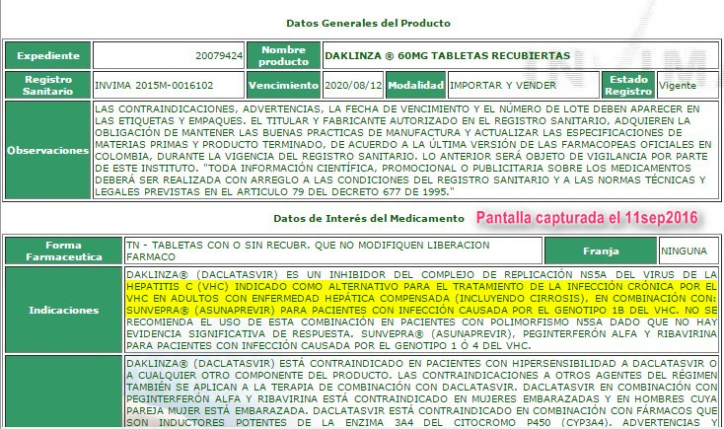
Ver esta imagen en Internet
- De todo lo anterior se desprende que los datos de precios y ventas que hizo público el Ministerio de Salud, así como su estimativo de ahorros para el sistema, parecen no ser consistentes con los datos epidemiológicos de SIVIGILA del INS y reportes de precios y ventas de los laboratorios a SISMED.
- Puede decirse -por lo tanto- que la mayor parte de las ventas reportadas a SISMED por DAKLINZA (COP 32.787.257.318) y la totalidad de lo reportado por VIEKIRA PAK de ABBVIE-ABBOTT (COP 38.281.226.566, en 2016 y 2 trimestres de 2017) no guarda relación con -ni hace parte de- los cálculos del Ministerio de Salud. Ver capturas de pantalla de seguimiento en Internet de DAKLINZA y VIEKIRA PAK.
- Puede decirse también que, en esta patología, son múltiples los casos de “presión tecnológica ilusoria” con productos de muy alto costo -que ofreciendo altas tasas de curación- ingresan con protecciones, para luego ser retirados y reiniciar el ciclo.

Ver los casos TELAPREVIR (Incivo de Janssen) y SIMEPREVIR (Olysio Janssen).
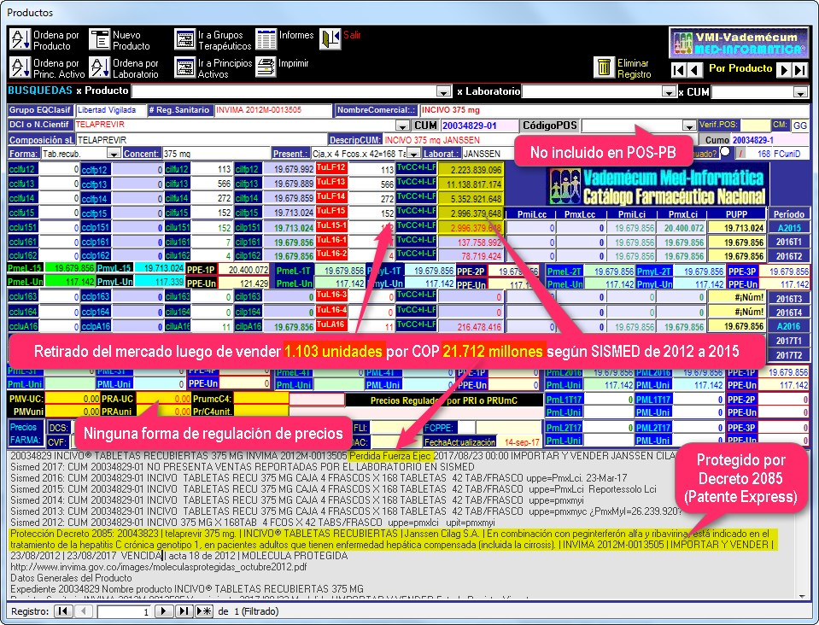Ver esta imagen en Internet
Y probablemente BOCEPREVIR (Victrelis de MerckSharp&Dome) con la asociación ELBASVIR+GRAZOPREVIR (Zepatier de MerckSharp&Dohme) ya aprobada por Acta N°30 de nov-dic/2016 de la Comisión Revisora de medicamentos del INVIMA, con “recomendación” de protección de datos de prueba del Decreto 2085.
- Puede decirse además, que existen casos de marcada irracionalidad terapéutica, tal como denunció OBSERVAMED-FMC en el caso de ASUNAPREVIR (Sunvepra de BristolMyersSquibb) que fue una de las opciones más usadas en combinación con DACLATASVIR (Daklinsa del mismo laboratorio) pese a que la misma multinacional retiró el registro sanitario que había presentado ante la FDA de EE.UU. Ver Boletín.
- Enfatizamos finalmente, que existen inconsistencias evidentes entre los datos de unidades vendidas según reportes a SISMED (correspondientes a “n” tratamientos) y los datos de casos notificados a SIVIGILA del Instituto Nacional de Salud, como puede verse en los siguientes gráficos:

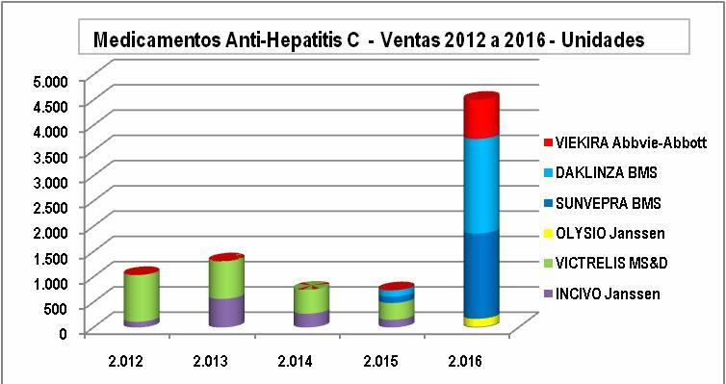
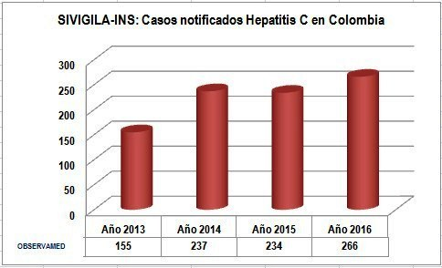
Nótese que la explosión de ventas en unidades del año 2016 no se relaciona con el número de casos notificados a SIVIGILA. Aquí hay algo más que solo “subregistro”

Por estos hechos, la Federación Médica Colombiana considera que la información transparente de prescripciones de tecnologías NoPOS-PB dentro el sistema, el control de su pertinencia y los recobros al FOSYGA (hoy ADRES), constituyen un insumo vital para las acciones de defensa de la viabilidad financiera del sistema de salud.
Por todo lo anterior -con base en la Sentencia T-487 de 2011 de la Corte Constitucional que tuteló el derecho de la Federación Médica Colombiana al acceso a documentos relacionados con la destinación de los dineros públicos- presento las siguientes

II - PETICIONES

- Solicito me informe si el estado colombiano ha invertido recursos públicos en el pago de recobros a administradores y prestadores del sistema, por concepto de medicamentos indicados para el tratamiento de la HEPATITIS C,
- En caso de responder afirmativamente a la pregunta anterior, solicito me informe sobre la TOTALIDAD DE LOS CASOS en los cuales han sido aprobados y girados los recursos públicos (giros efectivos a la fecha y pendientes de pago),
- Cuál ha sido el monto destinado durante las vigencias de 2013, 2013, 2014, 2015, 2016 y primer semestre de 2017, por tipo de Hepatitis, recobrante y medicamento,
- Si se verificó el cumplimiento de las condiciones técnicas de uso pertinente de estos medicamentos, es decir, si:
i. Ha sido documentada de manera expresa la presencia del Virus de la Hepatitis C y se ha caracterizado el GENOTIPO,
ii. Se ha notificado adecuadamente a SIVIGILA del Instituto Nacional de Salud y se siguieron las recomendaciones para el manejo epidemiológico de esta patología,
iii. Se siguieron los lineamientos de la Guía de Práctica Clínica y demás normas oficiales vigentes, para el diagnóstico, tratamiento y seguimiento de casos conVHC,
iv. Se establecieron las tasas de negativización virológica y curación clínica, como parte del seguimiento farmacoterapéutico (con especificación de sus resultados),
v. Se presentaron los reportes de Farmacovigilancia -como lo exigen taxativamente los registros sanitarios- y cuáles fueron los informes más relevantes.
- En casos de incumplimiento de los requisitos legales antes mencionados, solicito:
a. En caso de haberse girado recursos públicos en reconocimiento a recobros sin el cumplimiento de requisitos mínimos de pertinencia, exigir a los beneficiarios de los mismos el reintegro de dichos recursos,
b. En caso de no haber sido girados los recursos proceder a la negación expresa de los pagos correspondientes
c. Informar a la Superintendencia Nacional de Salud, con el fin de que se tomen las sanciones correspondientes y anexar copia de esta remisión en la respuesta al presente derecho de petición.

III - MOTIVACIÓN DE LA SOLICITUD
El presente derecho de petición es impetrado a usted en su calidad de funcionario público
y está orientado a conocer información pública relacionada asuntos determinantes para la
defensa de los recursos destinados a la salud de la población colombiana

IV- RESPECTO DEL DERECHO DE PETICION COMO ACCION JURIDICA

1- Nuestra Constitución Política consagra el Derecho de Petición en su artículo 23 a
cuyo tenor establece:
“Toda persona tiene derecho a presentar peticiones respetuosas a las autoridades, por
motivos de interés general o particular y a obtener pronta resolución. El legislador podrá
reglamentar su ejercicio ante organizaciones privadas para garantizar los derechos
fundamentales.”
Sin embargo, la consagración de este derecho en nuestro Estado, viene desde hace más
de 180 años, cuando aparece por primera vez en la Constitución de Cúcuta en 1821 en
donde se manifestó en su artículo 157:

La libertad que tienen los ciudadanos de reclamar sus derechos ante los depositarios de la
autoridad pública, con la moderación y el respeto debidos, en ningún tiempo será impedida
ni limitada.
En la Constitución de 1886 se recogió en su artículo 45 que rezaba:
Toda persona tiene derecho de presentar peticiones respetuosas a las autoridades, ya sea
por motivos de interés general, ya de interés particular, y el de obtener pronta resolución.
La Corte Suprema de Justicia y el Consejo de Estado, dieron un desarrollo doctrinal a este
derecho distinguiendo tres modalidades separables es independiente:
El derecho de petición propiamente dicho que corresponde a toda persona y que trate de
peticiones generales que se hacen para la conveniencia social.
La petición administrativa que hace un titular del derecho a fin de obtener un
reconocimiento y autorización para su ejercicio.
La pretensión jurisdiccional que está sometida según los códigos procesales.

2. El derecho de petición se encuentra consagrado en la Constitución Política, artículo 23,
también se encuentra legitimado en el Código Contencioso Administrativo (Decreto 01 de
1984), artículos 5, 33 y 75, al igual que en el Decreto 2150 de 1995, artículo 16 Y LO MAS
IMPORTANTE, LA LEY 1755 DE 2015, EN DONDE SE PLASMA EL PENSAMIENTO
JURÍDICO ACTUAL RESPALDADO POR LA LEY DE MANERA RECIENTE.

Además, múltiples jurisprudencias emitidas por la Corte Constitucional en sentencias tales
como:
DERECHO DE PETICIÓN (S. T-012/92, T-419/92, T-426/92, T-464/92, T-473/92, T-
481/92, T-503/92, T-188/93, T-262/93, T-279/93, T-306/93, T-316/93, T-317/93, T-335/93,
T-357/93, T-375/93, T-385/93, T-387/93, T-394/93, T-401/93, T-402/93, T-407/93, T-
408/93, T-445/93, T-461/93, T-474/93, T-475/93, T-476/93, T-514/93, T-518/93, T-519/93,
T-525/93, T-580/93, T-581/93, T-582/93, T-583/93, T-584/93, T-585/93, T-586/93, T-
587/93, T-588/93, T-589/93, T-590/93, T-117/94, T-160/94, T-247/94, T-434/94, T-577/94,
T-121/95, T-299/95, C-339/96)
Solo por mencionar algunas de las mas antiguas

3. El Derecho de petición según las voces de nuestra jurisprudencia "… es una
garantía constitucional que le permite a los ciudadanos formular solicitudes respetuosas a
las autoridades y obtener consecuentemente una respuesta pronta, oportuna y completa
sobre el particular, la cual debe necesariamente "ser llevada al conocimiento del
solicitante", para que se garantice eficazmente este derecho. Desde este punto de vista, el
derecho de petición involucra " no solo la posibilidad de acudir ante la administración, sino
que supone, además, un resultado de ésta, que se manifiesta en la obtención de una
pronta resolución. Sin este último elemento, el derecho de petición no se realiza, pues es
esencial al mismo…"

4. Amparándose en una interpretación de carácter exegético, se ha considerado de
forma equivocada que la falta de respuesta de una petición, una vez transcurrido el
termino establecido por el artículo 40 del Código Contencioso Administrativo, configura
una negativa al pedimento sin que ello desconozca la finalidad del Derecho de Petición,
directriz que desafortunadamente se ha constituido en un modus operandi por parte de las
oficinas jurídicas de los distintos entes gubernamentales, quienes excusándose en el gran
cúmulo de solicitudes y la ausencia de elementos de soporte (archivos, bases de datos)
dejan de responder las solicitudes de los ciudadanos, o en el mejor de los casos
responden argumentando la necesidad de mas tiempo para la contestación sin que esta
llegue al ciudadano.
Aunado a lo anterior encontramos que algunos jueces de tutela consideran que no se
vulnera el derecho de petición cuando se estructura el silencio negativo por cuanto existen
otros medios de defensa judicial que para el caso seria la jurisdicción contencioso
administrativa.

Por fortuna la Corte Constitucional en reiterada jurisprudencia ha establecido que el
silencio administrativo no puede entenderse como un pronunciamiento de la
administración pues no define ni material ni sustancialmente la solicitud del peticionante,
toda vez que la respuesta tardía o la falta de ésta, desconoce el núcleo esencial del
Derecho de Petición: Respuesta Pronta y Oportuna.
Desde un punto de vista crítico puede afirmarse que el problema de la efectivización de los
Derechos Fundamentales en nuestro país no se encuentra en la redacción de los textos
legales, ni en su reconocimiento a través de ellos, pues desde la lectura del preámbulo de
nuestra Constitución, se aprecia su tendencia humanista y la prevalencia del ser humano
como eje principal de todo el ordenamiento jurídico.
Las dificultades se encuentran en el desorden administrativo y en la formación del
funcionario público, cargas que en manera alguna pueden trasladarse e los ciudadanos.
El artículo 23 de la Constitución Política de Colombia reza: "Toda persona tiene derecho a
presentar peticiones respetuosas a las autoridades por motivos de interés general o
particular y a obtener pronta resolución. El legislador podrá reglamentar su ejercicio ante
organizaciones privadas para garantizar los derechos fundamentales"

Cuando se hace referencia a una pronta resolución, se está exigiendo un
pronunciamiento de fondo que satisfaga la necesidad del peticionante sin que ello quiera
decir que la respuesta debe ser afirmativa, lo que se busca es que el ciudadano común
entienda las razones o conozca los motivos que llevaron a la administración a tomar
determinada decisión, o, en una aplicación de mayor ocurrencia, tenga acceso a
información que reposa en las bases de datos de los distintos estamentos en relación al
ámbito situacional del gobernante respecto de algún derecho o expectativa siempre y
cuando, -se aclara- el organismo requerido sea el competente para hacerlo.
En el sentir de nuestro máximo organismo constitucional, el derecho de petición no
tendría sentido si se entendiera que la autoridad ante quien se presenta una solicitud
respetuosa cumple su obligación notificando o comunicando una respuesta apenas formal

en la que no se resuelva sobre el asunto planteado, pues el derecho de petición lleva
implícito un concepto de decisión material, real y verdadero, no apenas aparente. Por ello
se ha dicho que se viola este precepto cuando, a pesar de la oportunidad de la respuesta,
en ésta se alude a temas diferentes de los planteados o se evade la determinación que el
funcionario deba adoptar.

5. La Directiva presidencial número 04 de 2009 expresa algunos puntos específicos al
respecto:
Para determinar los días de plazo que se tienen para responder un derecho de petición, se
tienen en cuenta únicamente los días hábiles, no los días calendario.
Federación Médica Colombiana
Miembro de la Asociación Médica Mundial
La respuesta que se dé en ocasión a un derecho de petición, debe dar una solución
efectiva, debe conducir a la solución, o por lo menos al esclarecimiento de lo solicitado en
el derecho de petición.
La respuesta a un derecho de petición debe ser puntual, precisa, pertinente; no se debe
dar una respuesta evasiva, vaga
La acción de tutela procede para exigir el cumplimiento o respuesta de un derecho de
petición, cuando como consecuencia de su no atención, se viola un derecho fundamental
del peticionario.
El derecho de petición, por excelencia es una figura que opera para entidades de derecho
público, para empresas estatales; pero excepcionalmente puede operar contra entidades
particulares, contra empresas privadas.
Debido a esta situación, sólo de forma excepcional, y en la medida en que se violen
derechos fundamentales, el derecho de petición obliga a los particulares.

6. LEY 1755 DE 2015

Esta ley de reciente aparición, regula de manera tajante el Derecho de Petición.
Para el caso que me ocupa hago énfasis en los siguientes artículos:

"ART. 13.—Objeto y modalidades del derecho de petición ante autoridades. Toda persona
tiene derecho a presentar peticiones respetuosas a las autoridades, en los términos
señalados en este código, por motivos de interés general o particular, y a obtener pronta
resolución completa y de fondo sobre la misma.
Toda actuación que inicie cualquier persona ante las autoridades implica el ejercicio del
derecho de petición consagrado en el artículo 23 de la Constitución Política, sin que sea
necesario invocarlo. Mediante él, entre otras actuaciones, se podrá solicitar: el
reconocimiento de un derecho, la intervención de una entidad o funcionario, la resolución
de una situación jurídica, la prestación de un servicio, requerir información, consultar,
examinar y requerir copias de documentos, formular consultas, quejas, denuncias y
reclamos e interponer recursos.
El ejercicio del derecho de petición es gratuito y puede realizarse sin necesidad de
representación a través de abogado, o de persona mayor cuando se trate de menores, en
relación a las entidades dedicadas a su protección o formación.
"ART. 14.—Términos para resolver las distintas modalidades de peticiones. Salvo norma
legal especial y so pena de sanción disciplinaria, toda petición deberá resolverse dentro de
los quince (15) días siguientes a su recepción. Estará sometida a término especial la
resolución de las siguientes peticiones:

1. Las peticiones de documentos y de información deberán resolverse dentro de los diez
(10) días siguientes a su recepción. Si en ese lapso no se ha dado respuesta al
peticionario, se entenderá, para todos los efectos legales, que la respectiva solicitud ha
sido aceptada y, por consiguiente, la administración ya no podrá negar la entrega de
dichos documentos al peticionario, y como consecuencia las copias se entregarán dentro
de los tres (3) días siguientes.

2. Las peticiones mediante las cuales se eleva una consulta a las autoridades, en relación
con las materias a su cargo, deberán resolverse dentro de los treinta (30) días siguientes
a su recepción.

PAR.—Cuando excepcionalmente no fuere posible resolver la petición en los plazos aquí
señalados, la autoridad debe informar esta circunstancia al interesado, antes del
vencimiento del término señalado en la ley, expresando los motivos de la demora y
señalando a la vez el plazo razonable en que se resolverá o dará respuesta, que no podrá
exceder del doble del inicialmente previsto.

"ART. 15.—Presentación y radicación de peticiones. Las peticiones podrán presentarse
verbalmente y deberá quedar constancia de la misma, o por escrito, y a través de
cualquier medio idóneo para la comunicación o transferencia de datos. Los recursos se
presentarán conforme a las normas especiales de este código.
Cuando una petición no se acompañe de los documentos e informaciones requeridos por
la ley, en el acto de recibo la autoridad deberá indicar al peticionario los que falten.

Si este insiste en que se radique, así se hará dejando constancia de los requisitos o
documentos faltantes. Si quien presenta una petición verbal pide constancia de haberla
presentado, el funcionario la expedirá en forma sucinta.
Las autoridades podrán exigir que ciertas peticiones se presenten por escrito, y pondrán a
disposición de los interesados, sin costo, a menos que una ley expresamente señale lo
contrario, formularios y otros instrumentos estandarizados para facilitar su
diligenciamiento. En todo caso, los peticionarios no quedarán impedidos para aportar o
formular con su petición argumentos, pruebas o documentos adicionales que los
formularios no contemplen, sin que por su utilización las autoridades queden relevadas del
deber de resolver sobre todos los aspectos y pruebas que les sean planteados o
presentados más allá del contenido de dichos formularios.
A la petición escrita se podrá acompañar una copia que, recibida por el funcionario
respectivo con anotación de la fecha y hora de su presentación, y del número y clase de
los documentos anexos, tendrá el mismo valor legal del original y se devolverá al
interesado a través de cualquier medio idóneo para la comunicación o transferencia de
datos. Esta autenticación no causará costo alguno al peticionario.
PAR. 1º—En caso de que la petición sea enviada a través de cualquier medio idóneo para
la comunicación o transferencia de datos, esta tendrá como datos de fecha y hora de
radicación, así como el número y clase de documentos recibidos, los registrados en el
medio por el cual se han recibido los documentos.
PAR. 2º—Ninguna autoridad podrá negarse a la recepción y radicación de solicitudes y
peticiones respetuosas.
PAR. 3º—Cuando la petición se presente verbalmente ella deberá efectuarse en la oficina
o dependencia que cada entidad defina para ese efecto. El Gobierno Nacional
reglamentará la materia en un plazo no mayor a noventa (90) días, a partir de la
promulgación de la presente ley.

V- ¿POR QUÉ NO CONTESTAR EL DERECHO DE PETICIÓN?

"ART. 24.—Informaciones y documentos reservados. Solo tendrán carácter reservado las
informaciones y documentos expresamente sometidos a reserva por la Constitución
Política o la ley, y en especial:
1. Los relacionados con la defensa o seguridad nacionales.
2. Las instrucciones en materia diplomática o sobre negociaciones reservadas.
3. Los que involucren derechos a la privacidad e intimidad de las personas, incluidas en
las hojas de vida, la historia laboral y los expedientes pensionales y demás registros de
personal que obren en los archivos de las instituciones públicas o privadas, así como la
historia clínica.
4. Los relativos a las condiciones financieras de las operaciones de crédito público y
tesorería que realice la Nación, así como a los estudios técnicos de valoración de los
activos de la Nación. Estos documentos e informaciones estarán sometidos a reserva por
un término de seis (6) meses contados a partir de la realización de la respectiva operación.

5. Los datos referentes a la información financiera y comercial, en los términos de la Ley
Estatutaria 1266 de 2008.
6. Los protegidos por el secreto comercial o industrial, así como los planes estratégicos de
las empresas públicas de servicios públicos.
7. Los amparados por el secreto profesional.
8. Los datos genéticos humanos.
PAR.—Para efecto de la solicitud de información de carácter reservado, enunciada en los
numerales 3º, 5º, 6º y 7º, solo podrá ser solicitada por el titular de la información, por sus
apoderados o por personas autorizadas con facultad expresa para acceder a esa
información.

Como se ve, aquí no existe ninguna excusa para contestar mi Derecho de Petición.

VI- NOTIFICACIONES

Espero atento la respuesta al presente derecho de petición impetrado en la Carrera 7 No.
82-66. Oficinas 218 y 219, teléfono 8050073 de Bogotá DC (Federación Médica
Colombiana) y la dirección electrónica observamed.fmc@gmail.com

Cordialmente

FERNANDO GUZMÁN MORA M.D. – M.S.C.
C.C. N° 19136004 de Bogotá
RM N 5141 de Bogotá
TP Ab 139004 HCSJud
Presidente
Federación Médica Colombiana

